муниципальное бюджетное дошкольное образовательное учреждение
Анжеро-Судженского городского округа
«Детский сад № 33»

Кроссворд для детей и родителей (законных представителей):
"Семейные ценности в русских пословицах"

Подготовила воспитатель:
Елена Васильевна Лищенко
Высшая квалификационная категория

Анжеро-Судженский ГО

Кроссворд для детей и родителей (законных представителей):
"Семейные ценности в русских пословицах"

Дорогие родители (законные представители) и наши маленькие воспитанники!

Семья — это основа нашего общества, и важно воспитывать уважение и любовь к ней с раннего возраста. Мы приглашаем вас и ваших детей принять участие в увлекательном кроссворде, основанном на русских пословицах о семье. Это занятие поможет вам не только весело провести время вместе, но и узнать мудрость народной культуры.

Правила игры:
1. Внимательно изучите кроссворд, который мы подготовили. Каждый вопрос основан на известной русской пословице о семье и ее ценностях.
2. Заполняйте пустые клетки, основываясь на ваших знаниях и семейных воспоминаниях.
3. После того как вы закончите, обсудите с детьми, что означает каждая пословица и как ее можно применить в жизни.

Присоединяйтесь к нашей игре, делитесь своими ответами и впечатлениями! Давайте вместе укреплять семейные связи и учиться у мудрости наших предков.

Мы будем рады увидеть фотографии ваших кроссвордов и прочитать о том, как это занятие сблизило вашу семью!

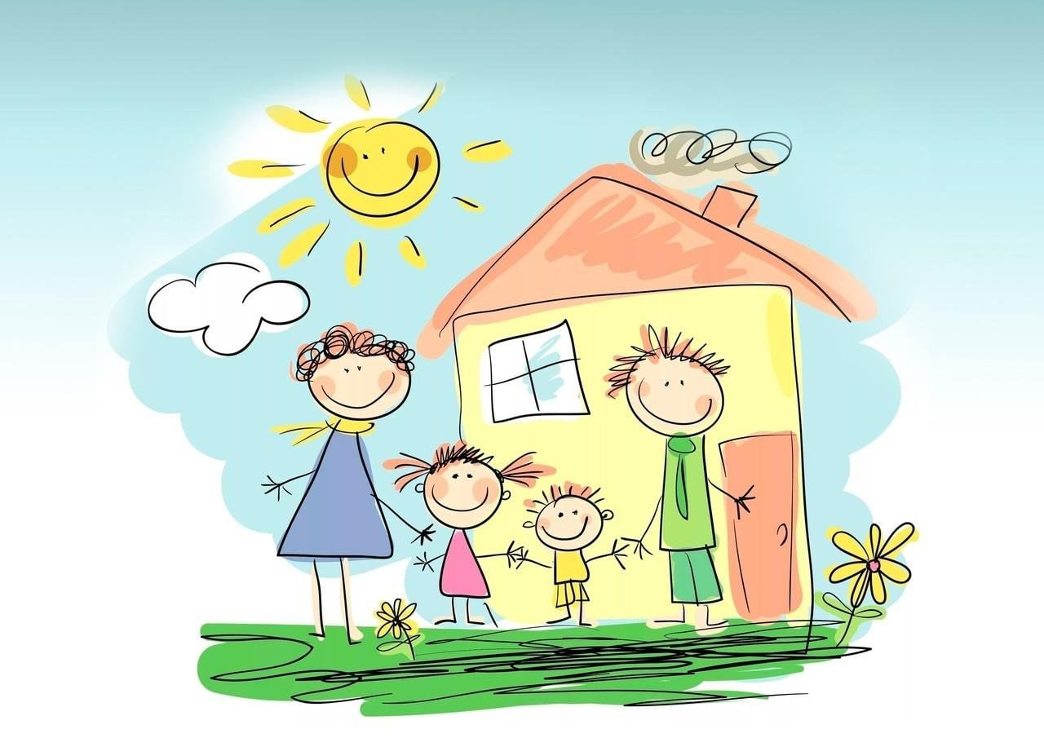

 |  | ¹ |  | ¹
 |  |  | ²
³
 |  |  | ⁴
⁵
 |  |  |  | ⁶
⁷
⁸
 |  |  | ⁹
По горизонтали:
1.При солнышке тепло, при матери … .
2. В своем … и стены помогают.
3. Не красна изба углами, а красна … .
4.В семье и … гуще.
5. … чти — не собьешься с истинного пути.
6. …. дорожить — счастливым быть.
7. Вся семья …. , так и душа на месте.
8. Мир в семье …. держится.
9. Семейное … всего дороже.
По вертикали:
- Моя семья- мое …. .

Ответы по горизонтали:
1-добро;
2-доме;
3-пирогами;
4-каша;
5-родителей;
6-семьёй;
7-вместе;
8-любовью;
9-согласие.
По вертикали:
- Богатство.

